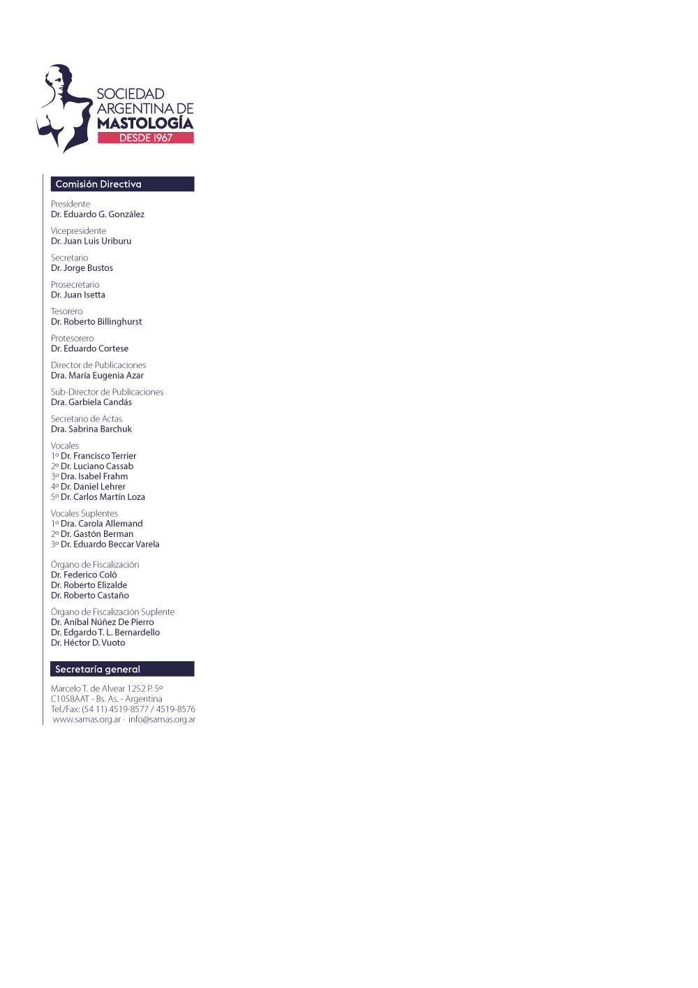

Sociedad Argentina de Mastología

Buenos Aires,…………………………………….

SEÑOR PRESIDENTE DE LA SOCIEDAD ARGENTINA DE MASTOLOGIA

El que suscribe Dr./Dra……………………………………………......

Solicita ingresar a la Sociedad Argentina de Mastología como
MIEMBRO ADHERENTE, siendo presentado por los Miembros
Titulares Doctores:

1)…………………………………………………………………… ……………………..
Firma

2)…………………………………………………………………… ………………………
Firma

Esperando resolución favorable a esta solicitud saludo a con la mayor consideración.

……..………..……………………………
Firma
DATOS DEL CANDIDATO

Nombre………………………………………………………………………………………..
Apellido………………………………………………………………………………………..
N° de CUIT…………………………………………………………………………………….
Condición frente al IVA…………………………………. …………………………………
Nacionalidad………………………………………………………………………………….
DNI / LE / LC ………………………………………………………………………………….
Domicilio…………………………………………………………..………………………….
Código Postal..............................Localidad................................................................
Teléfono Particular…………………………………….....................................................
Teléfono Consultorio……….........................................................................................
Teléfono Celular……………………………………………………………………………...
E mail…………………………………………………………………………………………..
Hospital donde actúa………………………………………………………………………..
Servicio en que actúa………………………………………………………………………..
Nombre del Jefe………………………………………………………………………………

Reservado Comisión Directiva:
Reunión Fecha:
Resolución:

